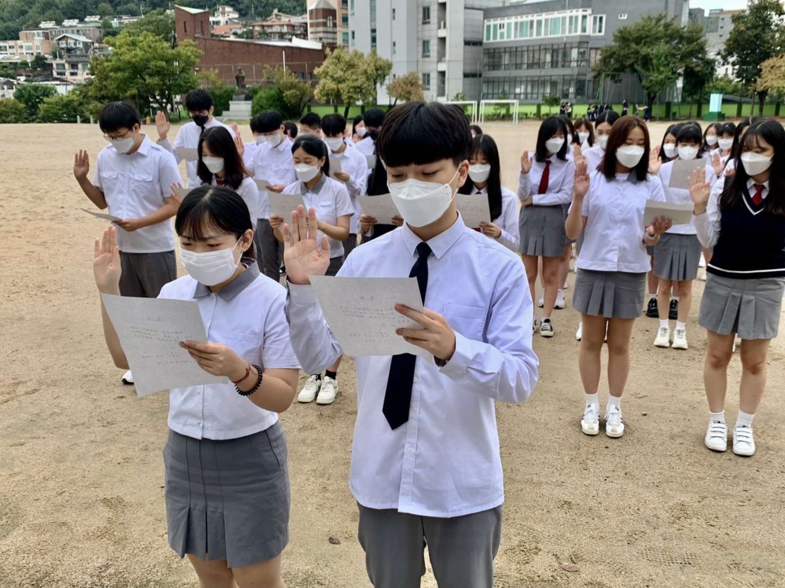
110學年度全體班聯會成員宣誓就職 2021.10.07
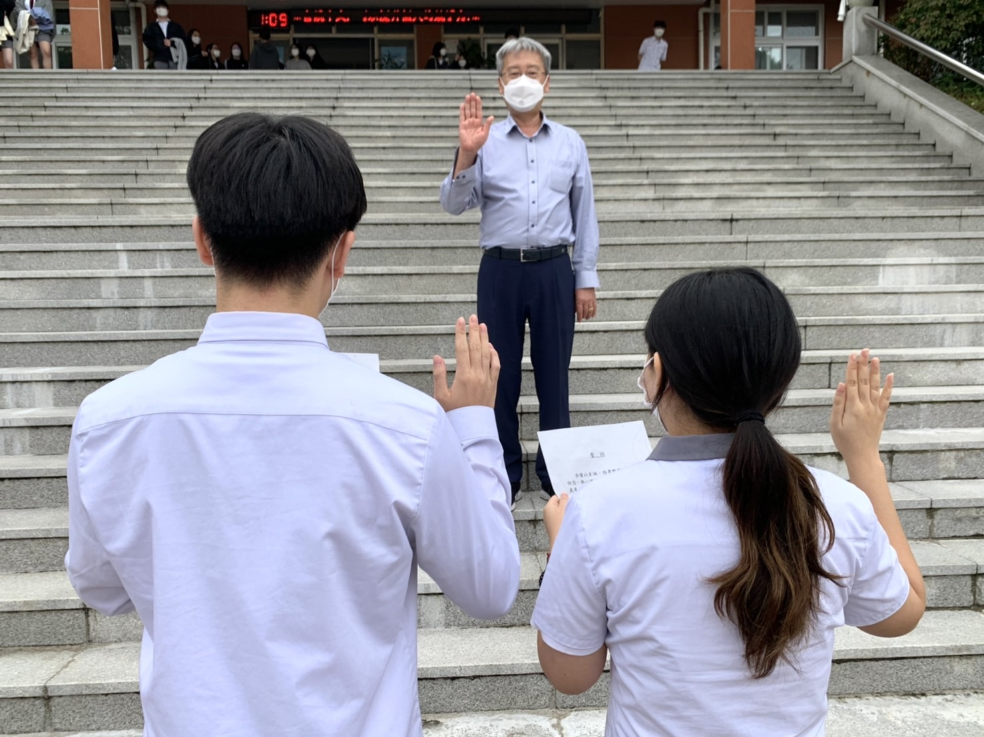
110學年度全體班聯會成員宣誓就職
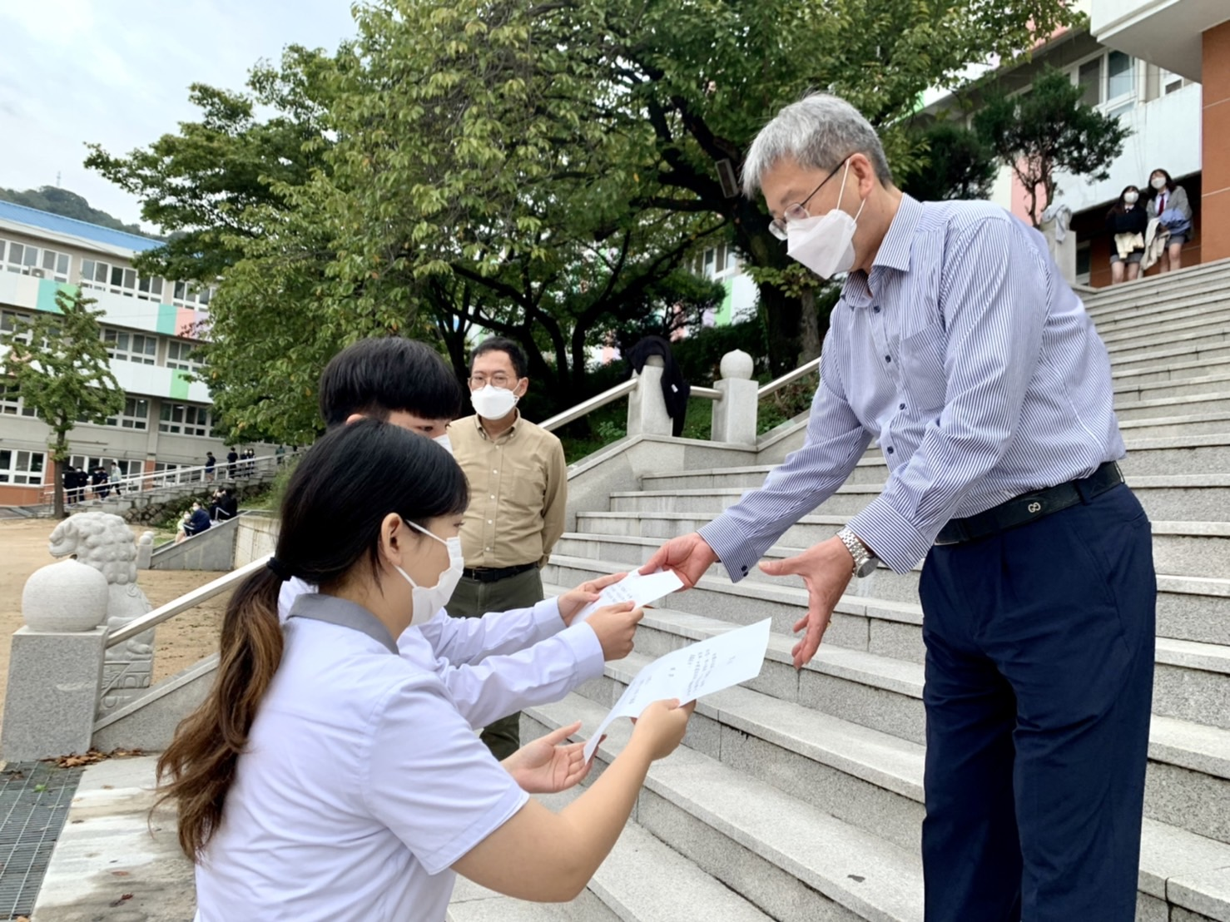
110學年度全體班聯會成員宣誓就職
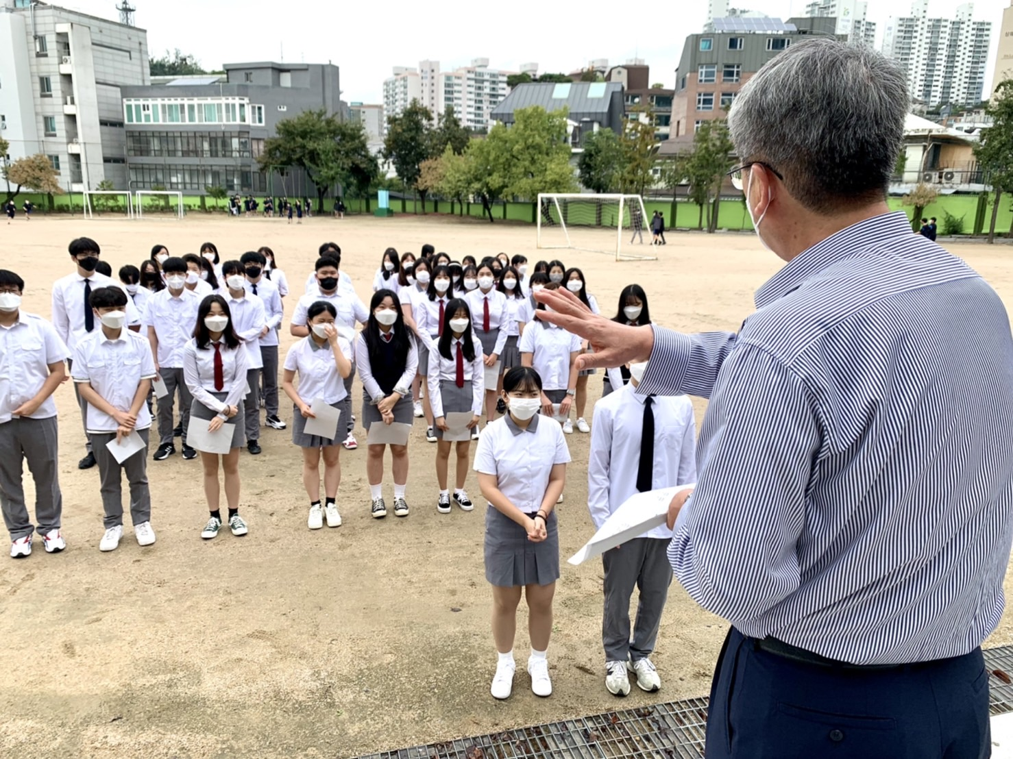
110學年度全體班聯會成員宣誓就職
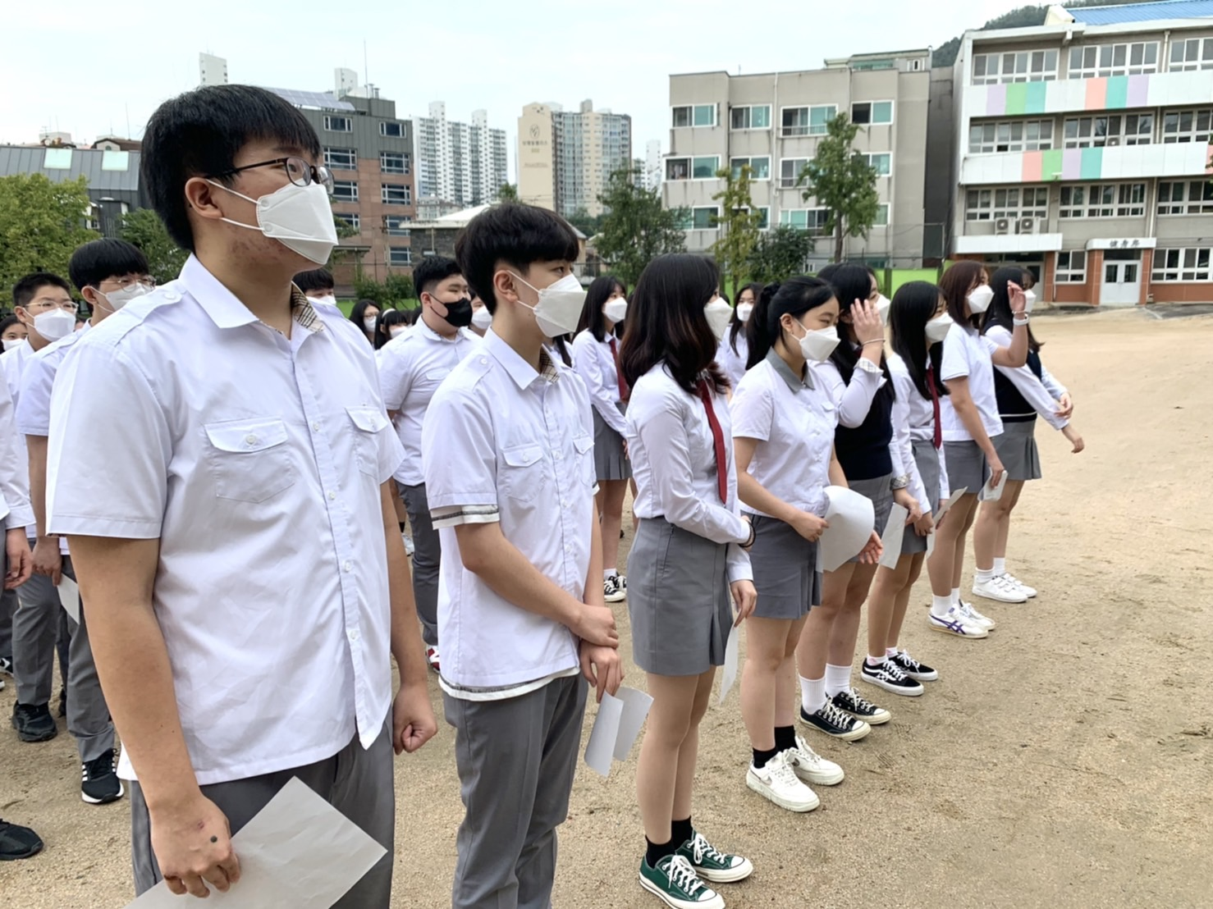
110學年度全體班聯會成員宣誓就職
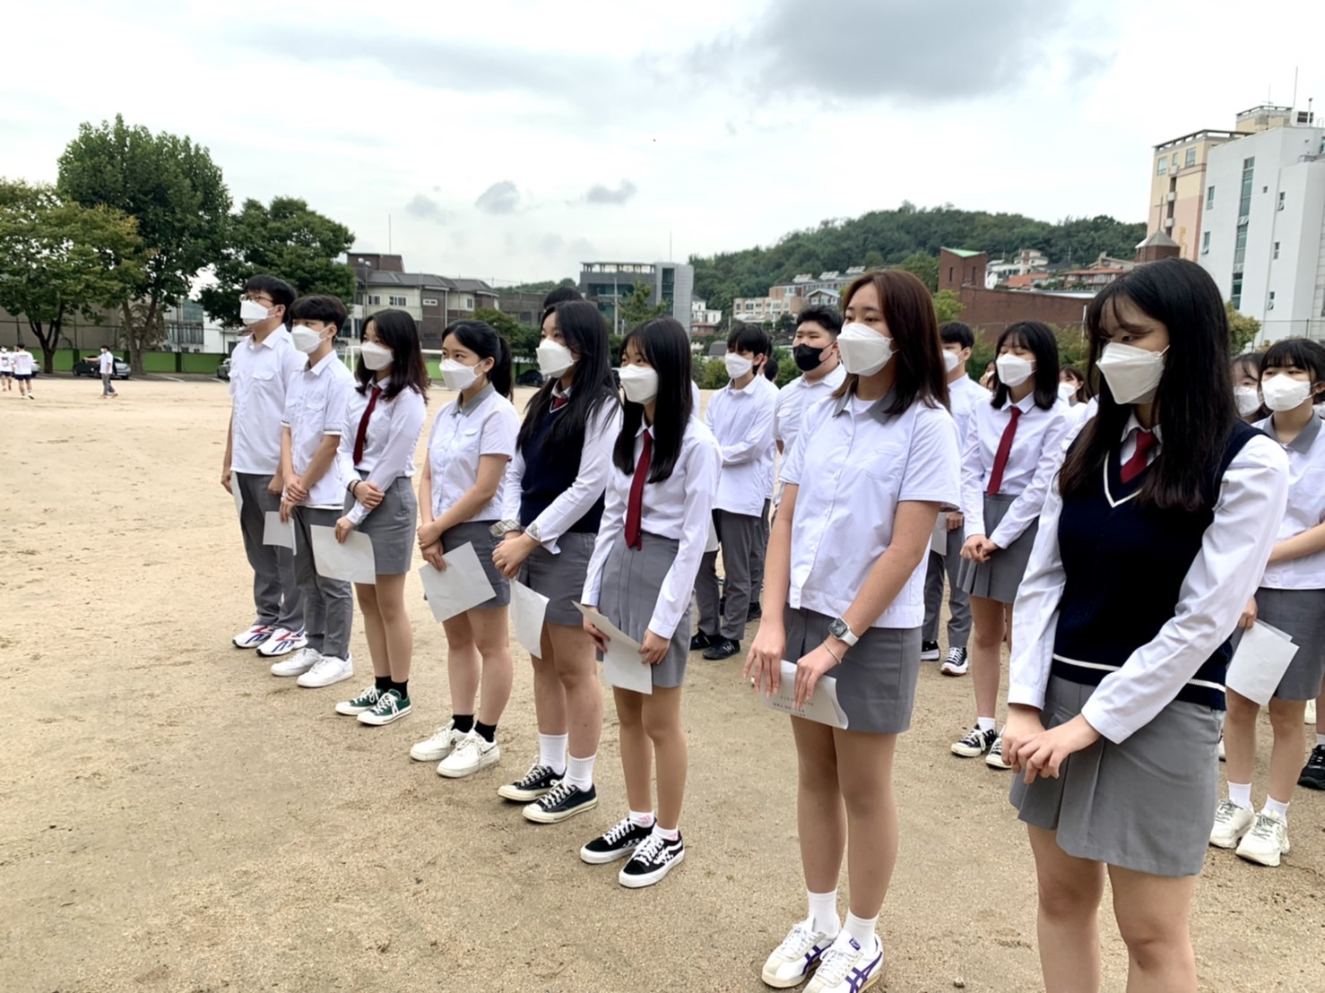
110學年度全體班聯會成員宣誓就職

